RUNG CHUÔNG VÀNG KHỐI 5

THÁNG 10 NĂM HỌC 2016-2017

Thực hiện kế hoạch công tác hoạt động ngoài giờ lên lớp năm học 2016- 2017, chiều ngày 28- 10- 2016, khối 5 đã tiến hành hoạt động giáo dục ngoài giờ lên lớp tháng 10, nhằm củng cố lại một số kiến thức đã học để chuẩn bị tốt cho đợt kiểm tra giữa học kì 1 của tất cả học sinh khối 5.

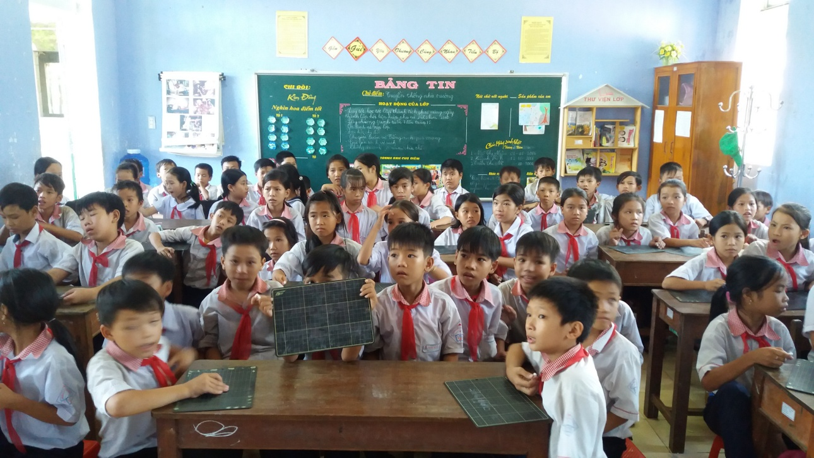

Đến dự buổi Rung chuông vàng có sự góp mặt của tất cả thầy cô giáo trong khối đều có mặt đầy đủ. Tại hoạt động này học sinh rất hào hứng tích cực tham gia với nhiều câu hỏi củng cố kiến thức tất cả các môn đặc biệt là môn Toán. Các thầy cô giáo đã chuẩn bị đầy đủ nội dung và hình thức làm cho buổi hoạt động càng sinh động hơn. Kết thúc hoạt động đã có nhiều em trả lời được nhiều câu hỏi và được ban tổ chức khen ngợi.Qua hoạt động này giúp các em sinh hoạt vui vẻ, có nhiều kĩ năng trong học tập, phát huy được tính tích cực của mình góp phần vào củng cố kiến thức của bản thân để đưa chất lượng của khối ngày càng cao.
